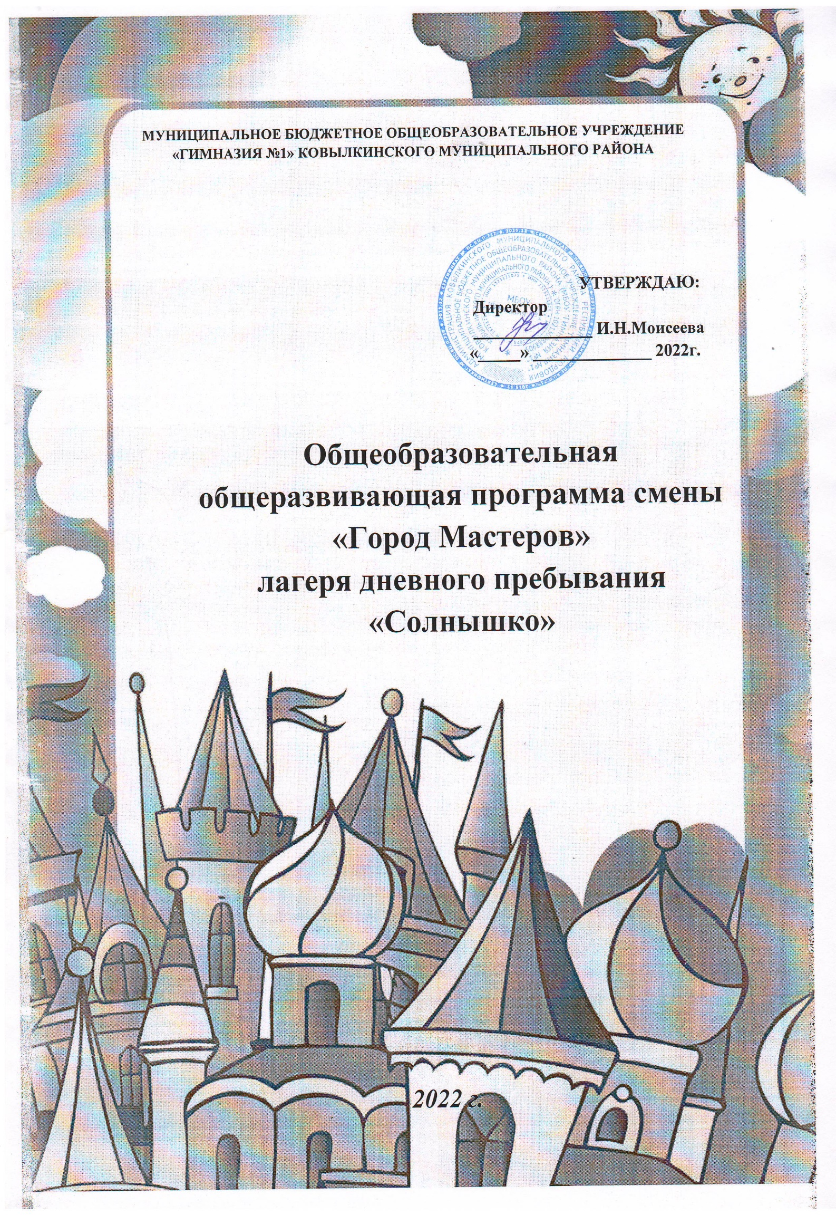
Визитная карточка
летнего оздоровительного лагеря дневного пребывания
при МБОУ « Гимназия №1»
Ковылкинского муниципального района
Название лагеря: « Солнышко»
Тип лагеря: Лагерь дневного пребывания
Полное название лагеря: Лагерь дневного пребывания при МБОУ Чернаковской НОШ
Программа реализуемая в ДОЛ: «Город мастеров»
Кадры: педагоги школы, работник библиотеки, медсестра, кухонные работники, уборщик служебных помещений .
Продолжительность смены: 21 дней
Количество смен: 1
Название проводящей организации: МБОУ
« Гимназия №1» Ковылкинского муниципального района
Юридический адрес: Республика Мордовия, город Ковылкино, улица Пионерская, дом 44
Телефон:8 (834 53) 2 13 83, 8 927 183 36 95
Возраст участников: 6 — 11 лет
Количество детей: 125
Сроки проведения: с 01.06.2022— по 21.06.2022
Автор и руководитель программы: Горькина В.И.

Введение

Каникулы – это время путешествий. Перед воспитателями летнего пришкольного лагеря стоит непростая задача, как организовать отдых детей, чтобы они смогли полноценно отдохнуть, реализовать себя в деятельности, соответствующей возрасту, полу, потребностям, модным тенденциям и притязаниям ребят, используя при этом малозатратные формы организации отдыха в условиях города и района.
За период существования лагеря при МБОУ «Гимназия №1» Ковылкинского муниципального района отработались технологии, накопился методический опыт, создана воспитательная система лагеря, лагерь имеет свой авторитет, всё это позволяет получить положительные результаты воспитательно – оздоровительной работы.
Каждый день жизни в лагере насыщен разнообразными, но дополняющими друг друга, видами массовой, познавательно – досуговой, творческой, спортивной и трудовой деятельностью, имеющую в своём содержании единую тематику. Вместе они составляют смену интересную, неповторимую, яркую, богатую событиями, встречами, делами.
Любимое и самое интересное занятие для детей младшего школьного возраста, является игра. Данная программа насыщена играми разной направленности, с целью развития тех или иных качеств, знаний, умений, навыков и способностей ребенка, а так же всестороннего развития личности.
Таким образом, ребёнок сможет проявить себя в различных видах деятельности. Актуальность нашего лагеря в том, что в рамках программы ребята не только оздоравливаются, но и получают конкретные знания, умения и навыки.
Лагерь проходит в форме сюжетно-ролевой игры. По своей продолжительности программа является краткосрочной, т.е реализуется в течение лагерной смены.
Программа «Город мастеров» составлена таким образом, чтобы учащиеся смогли укрепить здоровье, получить новые знания, приобрести жизненный опыт. Данная программа имеет творческую направленность.
В июне 2022 года для учащихся планируется провести 1 смену в летнем пришкольном лагере с дневным пребыванием детей, который будет функционировать на базе нашей гимназии.
В нем будут отдыхать учащиеся начальных классов.

Пояснительная записка
Над реализацией программы летнего оздоровительного лагеря с дневным пребыванием работает педагогический коллектив из числа учителей гимназии.
Данная программа является логическим продолжением воспитательной программы гимназии.
Актуальность ее разработки обусловлена эффективностью создания в летний период педагогической воспитательной среды, способствующей укреплению здоровья детей как жизненно важной ценности и сознательного стремления к ведению здорового образа жизни, максимальным вниманием к развитию личности ребенка, раскрытию его способностей на основе удовлетворения интересов потребностей. Жизнь и работа в лагере — продолжение воспитательного процесса в школе. Однако она имеет и свои особенности: насыщенность общения и интенсивность совместной деятельности, динамичность жизни отряда.
Разработка данной программы организации летнего каникулярного отдыха, оздоровления и занятости детей была вызвана:
– повышением спроса родителей и детей на организованный отдых школьников;
– необходимостью упорядочить сложившуюся систему перспективного планирования;
– обеспечением преемственности в работе лагеря предыдущих лет;
– модернизацией старых форм работы и введением новых;
– необходимостью использования богатого творческого потенциала младших школьников и педагогов в реализации цели и задач программы.

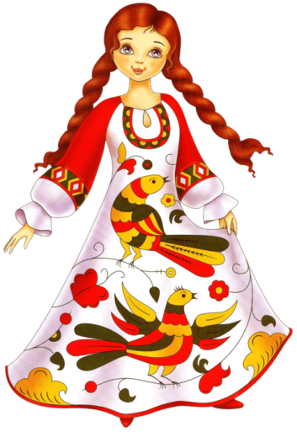
Время пребывания в летнем лагере - самая лучшая и незабываемая пора для развития творческих способностей и совершенствования возможностей ребенка, вовлечения детей в новые социальные связи, удовлетворения индивидуальных интересов и потребностей. Мастер- это человек, который выполняет своё дело лучше всех. Каждый может попробовать стать мастером в спорте, танцах, пении, рисовании и прикладном мастерстве.
Здесь, кроме удовлетворения личных интересов, ребёнок, сам не подозревая, развивает свои физические и моральные качества, учится дружить, сопереживать, идти на помощь без оглядки, учиться красиво проигрывать и побеждать.
Данная программа по своей направленности является комплексной, т. е. включает в себя разноплановую деятельность, объединяет различные направления оздоровления, отдыха и воспитания детей в условиях оздоровительного лагеря.
Вся программа построена в форме сюжетно – ролевой игры.
По продолжительности программа является краткосрочной, т. е. реализуется в течение I лагерной смены. Продолжительность смены 21 день, со 1 по 21 июня 2022 года.
Основной состав лагеря – это учащиеся МБОУ «Гимназия №1» Ковылкинского муниципального раойна, 1-4 классов.
Цели и задачи, поставленные нашей программой, отвечают реалиям сегодняшнего дня и выделяют приоритеты: развитие ребенка, социализация личности, нравственность, физическое и духовное здоровье, творчество, открытость, свобода выбора для каждого ребенка. Программа предусматривает не только получение определенных ЗУН, но и творческую активность, развитие потенциальных возможностей детей. Разнообразие деятельности педагогического коллектива позволяют организовать интересный и разноплановый отдых обучающихся.

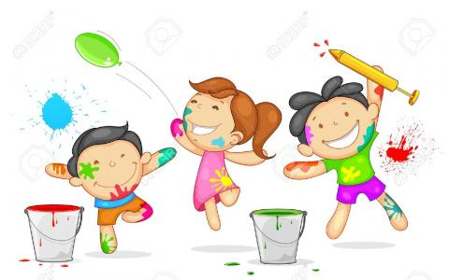

Цель программы: создание условий, интересных, разнообразных по форме и содержанию для обеспечения полноценного отдыха, оздоровления детей и творческого развития.

ОБЩИЕ ЗАДАЧИ ПРОГРАММЫ:
1. Раскрыть творческий потенциал обучающихся, средствами игровой и творческой деятельности;
2. Создать систему интересного, разнообразного, активного и познавательного отдыха и оздоровления детей в летний период;
3. Создать атмосферу психологического комфорта для каждого ребенка;
укрепить физическое здоровье
4. Расширить кругозор ребёнка через игровой сюжет с учётом возрастных особенностей и интеллектуального уровня;
обучающие: формирование у обучающихся интеллектуальных и практических умений в области практических знаний;
развивающие: формирование интереса к труду, развитие творческих способностей, формирование навыков использования современных информационных технологий;
воспитательные: умение самостоятельно приобретать и применять знания, умение работать в группе, вести дискуссию, отстаивать свою точку зрения.

Программа разработана с учетом следующих нормативно-правовых документов:
- Конвенция о правах ребенка;
- Положение о лагере с дневным пребыванием МБОУ «Гимназия №1» Ковылкинского муниципального района
- Федеральный закон от 24.07.98 № 124-ФЗ "Об основных гарантиях прав ребенка в РФ";
-Закон Российской Федерации от 10.07.92 № 3266-1 "Об образовании";
- Федеральный закон от 24.06.99 № 120-ФЗ "Об основах системы профилактики безнадзорности и правонарушений несовершеннолетних";
-Программа «Патриотическое воспитание граждан Российской Федерации на 20016-2020 годы»
- Приказ Минобразования России от 13.07.01 № 2688 "Об утверждении порядка проведения смен профильных лагерей, лагерей с дневным пребыванием, лагерей труда и отдыха'";
- Санитарно-эпидемиологические правила и нормативы
СанПиН 2.4.4.2599-10 «Гигиенические требования к устройству, содержанию и организации режима в оздоровительных учреждениях с дневным пребыванием детей в период каникул»
- Закон РФ «Об образовании»
- Правила по технике безопасности, противопожарной безопасности;
- Заявления родителей.
Целеполагание
Общепедагогическая цель программы: создание системы интересного, разнообразного по форме и содержанию отдыха и оздоровление детей в условиях лагеря.
Задачи:
- привлечение ребят к активному участию в мероприятиях в рамках программы;
- организация режима дня в соответствии с возрастными особенностями;
- организация полноценного отдыха и оздоровления детей;
- раскрытие творческих и коммуникативных способностей учащихся;
- создание благоприятной эмоциональной атмосферы в лагере.
Педагогическая цель - повышение уровня подготовки вожатых.
Задачи:
- развитие творческой активности в процессе реализации цели и задач смены;
- развитие способностей к самопроектированию своей деятельности;
- стимулирование саморазвития, самотворчества;
- самореализация вожатых, как интересных личностей.
Методическая цель - совершенствование методик организации массовых, групповых и индивидуальных форм работы.

Механизм реализации программы
Педагогической основой программы должна стать творческая игра. Творческая игра становится фактором социального развития личности. В качестве игровой модели избрана сюжетно-ролевая игра. Игра включает в себя поиск, труд, наблюдение, спорт, овладение навыками. Она, как добрый друг, знакомит ребят с интересными людьми, с окружающей природой и культурой нашей родины.
Сюжетно-ролевая игра предполагает наличие сюжета и следование ему всех участников лагеря. Каждый имеет в ней свою роль, но следует по своему усмотрению, а не по строгому сценарию.
Сюжет определяет канву игры, правила и принципы жизнедеятельности, нормы поведения, которые могут корректироваться в процессе игры. Игра - это действие, творчество ребят и взрослых, общая радость взаимопонимания.
В основу жизни в «городе мастеров» положен принцип развивающего отдыха, способствующий процессу дальнейшего развития личности ребёнка.
В «Городе Мастеров» каждый отряд имеет своё название, девиз.
За участие в мероприятиях каждый отряд получает предмет дня от мастера, а так же заработанные деньги «Мастерки». Каждый день ребёнок может посетить мастерские по интересам и к концу смены стать мастером.
В конце смены подводятся итоги, присваивается звание «Почётный житель «Города Мастеров», а так же проходит открытие музея «Города Мастеров», в котором будет собрана коллекция творческих работ ребят за смену. Финалом станет «Ярмарка », на которой все жители города смогут потратить заработанные деньги «Мастерки».
Методическое сопровождение программ
Основными методами организации деятельности являются:
- Метод игры (игры отбираются воспитателями в соответствии с поставленной целью);
- Методы театрализации (реализуется через костюмирование, театрализацию мероприятий);
- Методы состязательности (распространяется на все сферы творческой деятельности, спортивной деятельности);
- Метод коллективной творческой деятельности (КТД).
- Метод проектов (реализация творческого замысла дня)

Этапы реализации программы:
1.Подготовительный этап
Этот этап характеризуется тем, что за 2 месяца до открытия пришкольного летнего оздоровительного лагеря начинается подготовка к летнему сезону. Деятельностью этого этапа является:
- Проведение совещания при директоре по подготовке гимназии к летнему сезону;
- Издание приказа по школе о проведении летней компании;
- Разработка программы деятельности летнего лагеря;
- Подготовка методического материала для работников лагеря;
- Отбор кадров для работы в летнем лагере дневного пребывания;
- Составление необходимой документации, для деятельности лагеря (план-сетка, положение, должностные обязанности, инструкции и т.д)
- Создание костюмов, реквизита, для реализации программы;
- Создание элементов оформления лагеря, согласно тематики программы;
2. Организационный этап
Это первые 3–5 дней смены, время адаптации детей и взрослых к новым условиям жизни, освоение «новой» территории и знакомство с окружением, осуществляется первоначальное сплочение временного детского коллектива. Это ввод в игру по тематике смены, определение ролей каждого ребёнка в этой игре.
Дети также знакомятся с традициями и законами лагеря, изучают режим дня.
Результатом организационного периода должно стать:
- Встреча детей;
- Запуск программы;
- Знакомство с правилами жизнедеятельности лагеря;
- Оформление лагеря и отрядных мест;
- Проведение вводной диагностики.
3. Основной этап
Он включает в себя проживание ребёнком определённого отрезка жизни по своему выбору: ребёнок может участвовать в спортивных, досуговых, интеллектуальных, трудовых или экологических мероприятиях. Попробовать себя в разнообразных творческих кружках. Это период личностной самореализации ребёнка.
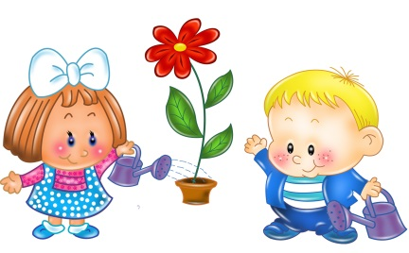
Результатом основного периода должно стать:
– погружение детей в игровую модель смены,
– анализ наиболее действенных форм и методов работы,
– работа детского самоуправления,
– обеспечение значимого для детей досуга.
- промежуточная диагностика;
- ежедневная пошаговая диагностика.

4. Заключительный этап
Заключительный период смены (2–3 дня), период подведения итогов, проверки того, чему научились, узнали дети, что их порадовало.
В это период проводится знаковый праздник, открывается музей мастеров, вспоминаются наиболее значимые и интересные дела.
Результатом итогового периода должно стать:
– исследование интересов ребят разного возраста;
– анализ новых форм и методов работы, их результативность
- Подведение итогов смены;
- Фотоотчет;
- Видеоотчет;
- Анализ деятельности лагеря дневного пребывания.
- Открытие выставки.
- Итоговая диагностика.

Диагностика

Вводная  диагностика | Начало смены. Выяснение пожеланий и предпочтений, первичное выяснение психологического климата в детских коллективах:  - тест для детей «Чудо дерево»;  - беседы в отрядах;  - Замер физического состояния детей на начало сезона
Пошаговая  диагностика | Волшебный сосуд с камушками.  «Молодильное яблочко» - ежедневный визуальный тест  Почта «О лагере»  Анкета для детей
Итоговая  диагностика | «Забор » - детские отзывы о прожитых днях в лагере.  Творческий отзыв «Игра слов».  Беседы в отрядах.  Замер оздоровительного эффекта детей на конец сезона.  Анкета для родителей.

ОЖИДАЕМЫЕ РЕЗУЛЬТАТЫ работы
оздоровительного лагеря с дневным пребыванием
● знакомство с разнообразными формами отдыха;
● навыки свободного общения со сверстниками;
●знакомство с разнообразными видами игровой, творческой и прикладной деятельности;
●овладение основными понятиями здорового образа жизни;
● умение анализировать и корректировать собственную деятельность и деятельность временного детского коллектива;
● способы индивидуального и коллективного творчества, навыки коллективно-творческой деятельности;
●навыки самоуправления: осуществление функций командира;
●умение работать в творческих группах, нести ответственность за проводимые дела.

Система контроля реализации программы

№ п/п | Мероприятие | Срок проведения | Ответственные
1. | Опрос родителей на выявление пожеланий по организации деятельности детского лагеря. | Апрель | Начальник лагеря
2. | Анкетирование детей в организационный период с целью выявления их интересов, мотивов пребывания в лагере. | 1 день смены | Воспитатели
3. | Опрос с целью ежедневного отслеживания настроения детей, удовлетворенности проведенными мероприятиями. | В течение смены | Начальник лагеря
4. | Анкетирование детей в конце смены, позволяющее выявить оправдание ожиданий. | Последний день смены | Воспитатели
5. | Мониторинг детей и родителей о отдыхе в лагере за смену. | В течение смены | Начальник лагеря, воспитатели

ОСНОВНОЕ СОДЕРЖАНИЕ ПРОГРАММЫ
Программа летнего лагеря дневного пребывания «Город Мастеров» как средство реализации поставленных целей и задач, включает в себя основное направление « Художественно – эстетическое». Где реализуются модули:

Модули, задачи | Виды деятельности
1.Интеллектуально-творческое воспитание  Задачи:  - Развитие творческих способностей через КПД и индивидуальную деятельность.  - Развитие интеллектуальных способностей детей.  - Создание взаимоотношений между взрослыми и детьми в стиле совместной равноправной, взаиморазвивающей, творческой, интеллектуальной деятельности  - Воспитание духовной культуры. | - Конкурсы,  - Познавательные минутки  - Работа творческих мастерских  - «Угадай мелодию» - музыкально – интеллектуа льная игра
2.Здоровый образ жизни - физическое совершенствование, укрепление здоровья и формирование навыков санитарно- гигиенической культуры.  Задачи:  - развитие физических способностей через активную спортивную жизнь в лагере.  - Обучение приемам и методам оздоровления организма.  - Осознание важности систематических занятий физической культурой.  - Привитие навыков к здоровому образу жизни.  - Стремление к выполнению правил личной и общественной гигиены приучение к закаливанию.  - Развитие общей и скоростной выносливости. Гибкости, повышения спортивного мастерства. | - Соблюдение режима дня  - Инструктаж по безопасности  - Познавательные пятиминутки  - Медосмотр , утренняя гимнастика, гимнастика для глаз  - Спортчас, соревнования, игры на свежем воздухе  - «Воллейбол…да не простой…дружеский»  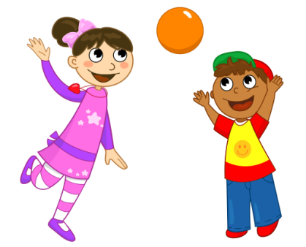
3. Безопасность дорожного движения  Задачи:  - Развитие дорожной грамотности детей.  - Подвести учащихся к мысли о необходимости соблюдать правила дорожного движения.  - Совершенствовать уровень накопленных практических навыков.  - Воспитание ответственности у детей за свое поведение. | - Инструктаж по безопасности  - Викторина «Красный , жёлтый, зеленый»  - «Безопасное колесо»  - «ЮИД о безопасной дороге» - дорожная сказка
4. Нравственно - патриотическое и краеведческое воспитание  Задачи:  - Пробуждать у детей интерес к родному селу, краю, своей стране.  - Воспитывать чувство патриотизма.  - Воспитывать у детей доброту, человечность, милосердие.  - Развивать патриотическое воспитание через отношение к окружающей действительности. | - Беседа  - Познавательная пятиминутка «Мой дом, Россия»  - «День России»  - экскурсия в музей  - Баннер своими руками «Я за мирное небо»
5. Экологическое воспитание- воспитание экологической культуры здоровья, жилья. Взаимоотношений с окружающим миром.  Задачи:  - Обеспечение «экологизации» детского пришкольного оздоровительного лагеря в развивающих, воспитывающих целях.  - Формирование активной позиции школьников в решении экологических проблем.  - Обогащение личного опыта по взаимодействию с окружающим миром. | - «Ключ старого леса» - экологическая квест – игра  - Познавательная минутка  - «Асфальтный вернисаж» - Я хочу дружить с природой  - Трудовой десант на школьной территории
6. Художественно-эстетическое (творческие мастерские)  Задачи:  - .Развитие эстетического восприятия художественных образов (в произведениях искусства) и предметов (явлений) окружающего мира как эстетических объектов.  - Создание условий для свободного экспериментирования с художественными материалами и инструментами.  - Ознакомление с универсальным «языком» искусства - средствами художественно-образной выразительности.  - Развитие художественно-творческих способностей в продуктивных видах детской деятельности.  - Воспитание художественного вкуса и чувства гармонии.  - Создание условий для многоаспектной и увлекательной активности детей в художественно-эстетическом освоении окружающего мира. | - Рисунок на асфальте, конкурсы  - Занятия в мастерских:  - «Ремеслята»  2. «Шахматы»  - «Веселая палитра»  4. «Звонкие голоса»  5. «Умники и умницы»  6. «Веселая экономика»  -Выставка рисунков  - Открытие выставки масте ров
7. Профилактическая деятельность  -профилактические мероприятия и мероприятия по предупреждению чрезвычайных ситуаций и охране жизни детей в летний период | - Инструктаж по технике безопасности на воде  - Инструктаж по правилам дорожно-транспортной безопасности  - Инструктаж по правилам безопасности во время экскурсий и походов  - Инструкция по правилам безопасности при проведении спортивных мероприятий.  - Инструкция по правилам безопасности при работе на пришкольном участке  - Инструкция по пожарной безопасности  - Инструкция о правилах поведения в обеденном зале  - Инструкция о правилах безопасности на занятиях в кружках  - Инструкция о правилах безопасности при проведении массовых мероприятий  - Инструкция о правилах безопасности поведения и пребывания в детском лагере.
8. Досуговая деятельность  Задачи:  - Вовлечение как можно больше детей в различные формы организации досуга.  - Организация деятельности творческих мастерских. | «Праздник русских забав» - игровая программа  «Любовь и смех растопят лёд»- Праздничная программа на день защиты детей  «Этот город самый лучший» - закрытие лагерной смены
9. Игровая деятельность  - поиграть без какой либо подготовки, в совершенно неожиданные игры, через которые дети незаметно для себя начинают раскрываться, чувствовать себя более уверено в коллективе и на сцене.  - изучить новые игры в коллективе. | -Игровая комната  - игра «Лапта»  - игровой час  - Игра «Дивергенты»

Занятия в мастерских (кружки)

1. «Ремеслята»
2. «Шахматы»
3.«Веселая палитра»
4. «Звонкие голоса»

5. «Умники и умницы»
6. «Веселая экономика»

Кружковая работа помогает детям всесторонне развиваться, раскрывать потенциал и имеющиеся наклонности, получать много нового общения, учиться самоорганизации.
1. «Ремеслята»

Цель: развитие творческих способностей ребенка, проявляющего интерес к техническому и художественному творчеству.
Задачи:
- учить изготавливать поделки и сувениры с использованием различных материалов;
- развивать у детей воображение и фантазию, внимание, память, терпение, трудолюбие, интерес к истории родного края, его культуре; проектные способности младших школьников;
- воспитывать эстетический вкус, чувство прекрасного.
Наибольшие возможности для развития творческих способностей детей младшего школьного возраста предоставляет образовательная область «Технология». Однако, по базисному учебному плану на изучение курса «Технология» отводится всего 1 час в неделю. Этого явно недостаточно для развития детского творчества. Улучшить ситуацию можно за счет проведения кружковой работы.
Деятельность детей направлена на решение и воплощение в материале разнообразных задач, связанных с изготовлением вначале простейших, затем более сложных изделий и их художественным оформлением.
Ученики фантазируют, выражают свое мнение, доказывают свою точку зрения по выполнению той или иной работы, развивают художественный вкус.
Для развития творческих способностей необходимо дать ребенку возможность проявить себя в активной деятельности широкого диапазона. Наиболее эффективный путь развития индивидуальных способностей, развития творческого подхода к своему труду - приобщение детей к продуктивной творческой деятельности.
Кружок «Ремеслята» направлен на развитие творческих способностей – процесс, который пронизывает все этапы развития личности ребёнка, пробуждает инициативу и самостоятельность принимаемых решений, привычку к свободному самовыражению, уверенность в себе.

- «Шахматы»
Цель программы:
- Создание условий для личностного и интеллектуального развития учащихся, формирования общей культуры и организации содержательного досуга посредством обучения игре в шахматы.
Задачи программы:
- развитие мышления младшего школьника во всех его проявлениях — от наглядно-образного мышления до комбинаторного, тактического и творческого;
- организация общественно-полезной и досуговой деятельности учащихся;
- формирование навыков позитивного коммуникативного общения;
- воспитание способности к преодолению трудностей, целеустремлённости и настойчивости в достижении результата.
Это обеспечивается применением на занятиях доступных заданий по каждой теме для данной возрастной группы.
Особенность программы в том, что на первом году обучения ребенок делает первые шаги в мире шахмат. Учащиеся знакомятся с историей возникновения шахматной игры, шахматной доской, фигурами, учатся выполнять различные дидактические задания, разыгрывать положения с ограниченным количеством фигур, блоки игровых позиций на отдельных фрагментах доски. Большое место отводится изучению "доматового" периода игры.
На занятиях используется материал, вызывающий особый интерес у детей: загадки, стихи, сказки песни о шахматах, шахматные миниатюры и инсценировки. Ключевым моментом занятий является деятельность самих детей, в которой они наблюдают за передвижением фигур на доске, сравнивают силу фигур и их позицию, делают выводы, выясняют закономерности, делают свои первые шаги на шахматной доске.
- «Веселая палитра»
Цель: Содействовать развитию инициативы, выдумки и творчества детей через различные виды изобразительной деятельности.
Задачи:
1. Осуществлять эстетическое развитие младших школьников средствами изобразительного искусства.
2. Прививать интерес и любовь к изобразительному искусству как средству выражения чувств, отношений, приобщения к миру прекрасного.
3. Развивать воображение детей, поддерживая проявления их фантазии, смелости в изложении собственных замыслов.
4. Совершенствовать и активизировать те знания, умения и навыки, которыми овладевают дети на занятиях по изобразительной деятельности.
5. Создавать возможности для удовлетворения каждым ребенком своей склонности к излюбленному виду изобразительной деятельности, выявлять и развивать художественные способности детей.
6. Обучать детей различным приемам преобразования бумаги, посредством нетрадиционных способов.
7. Воспитывать художественный вкус в умении подбирать красивые сочетания цветов.
8. Стимулировать и поощрять желание выполнять задание по-своему, дополняя выразительными деталями.
Известно, что изобразительная деятельность – это деятельность специфическая для детей, позволяющая им передавать свои впечатления об окружающем мире и выражать своё отношение к изображаемому. У ребёнка развивается любознательность, формируется интерес к творчеству. Происходит приобщение к общечеловеческим ценностям, культуре.
Ребёнок в процессе рисования испытывает разные чувства: радуется созданному им красивому изображению, огорчается, если что-то не получается, стремится преодолеть трудности.
Работа кружка позволяет решать задачи развития художественно-творческих способностей. На занятиях применяется музыкальное сопровождение, которое способствует созданию выразительного художественного образа.

4. «Звонкие голоса»

Цель – формирование эстетической культуры младшего школьника; развитие певческих навыков.
Задачи:
- Формирование интереса к вокальному искусству.
- Развитие умений петь естественным голосом, без напряжения; постепенно расширяя диапазон.
- Развитие музыкального слуха, координации слуха и голоса.
- Развитие умений различать звуки по высоте;
- Развитие чистоты интонирования, четкой дикции, правильного певческого дыхания, артикуляции.
- Развитие умений петь, выразительно передавая характер песни.
- Формирование певческой культуры (правильно передавать мелодию естественным голосом, без напряжения),
- Совершенствование вокально-хоровых навыков.
Пение – один из любимых детьми видов музыкальной деятельности, обладающий большим потенциалом эмоционального, музыкального, познавательного развития. Благодаря пению у ребенка развивается эмоциональная отзывчивость на музыку и музыкальные способности: интонационный звуковысотный слух, без которого музыкальная деятельность просто не возможна, тембровый и динамический слух, музыкальное мышление и память. Кроме того успешно осуществляется общее развитие, формируются высшие психические функции, обогащаются представления об окружающем, речь, малыш учится взаимодействовать со сверстниками. Поскольку пение – психофизический процесс, связанный с работой жизненно важных систем, таких как дыхание, кровообращение, эндокринная система и других, важно, чтобы голосообразование было правильно, природосообразно организовано, чтобы ребенок чувствовал себя комфортно, пел легко и с удовольствием.
Правильный режим голосообразования является результатом работы по постановке певческого голоса и дыхания. Дыхательные упражнения, используемые на занятиях по вокальному пению, оказывают оздоравливающее влияние на обменные процессы, играющие главную роль в кровоснабжении, в том числе и органов дыхания. Улучшается дренажная функция бронхов, восстанавливается носовое дыхание, повышается общая сопротивляемость организма, его тонус, возрастает качество иммунных процессов.
Данный кружок направлен на развитие у детей вокальных данных, творческих способностей, исполнительского мастерства.

- «Умники и умницы»
Цель: развитие познавательных способностей детей.
Задачи:
- развивать мышление в процессе формирования основных приемов мыслительной деятельности: анализа, синтеза, сравнения, обобщения, классификации, умение выделять главное, доказывать и опровергать, делать несложные выводы;
- развивать психические познавательные процессы: различные виды памяти, внимания, зрительного восприятия, воображения;
- развивать языковую культуру и формировать речевые умения: четко и ясно излагать свои мысли, давать определения понятиям, строить умозаключения, аргументировано доказывать свою точку зрения;
- формировать навыки творческого мышления и развивать умение решать нестандартные задачи;
- развивать познавательную активность и самостоятельную мыслительную деятельность обучающихся;
- формировать и развивать коммуникативные умения: умение общаться и взаимодействовать в коллективе, работать в парах, группах, уважать мнение других, объективно оценивать свою работу и деятельность одноклассников;
- формировать навыки применения полученных знаний и умений в процессе изучения школьных дисциплин и в практической деятельности.

- «Веселая экономика»
Цель: создание условий для формирования экономического мышления и восприятия культуры поведения в условиях рыночного общества у младших школьников.
Задачи:
• формировать основы экономических знаний;
• освоить первоначальные практические навыки грамотного потребителя в рыночном обществе;
• создать основы для дальнейшего наиболее глубокого изучения экономики в старших классах;
• привить моральные нормы, понятия о добре и зле;
• приобщить школьников к событиям страны;
• познакомить с содержанием Декларации прав человека, Конвенции о правах ребенка, Всеобщей декларации прав человека;
• формировать интерес к окружающей жизни;
• обогащать личный опыт учащихся.
Коренные изменения экономического характера, происходящие в России в последнее десятилетие, обусловили потребность общества в экономически грамотном человеке, способном сочетать личные интересы с интересами общества, деловые качества - с нравственными, такими, как честность, порядочность, гражданственность. Сегодня экономическая подготовка стала необходимым условием любой целесообразной деятельности. Если раньше экономические проблемы искусственно отодвигались от ребенка и он порой до выпуска из школы оставался в стороне от них, то сегодня жизнь настоятельно требует, чтобы ученик даже начальной школы знал, что такое потребности и ограниченность возможностей их удовлетворения; умел делать осознанный выбор; представлял назначение денег; понимал, из чего складывается бюджет семьи и школы; что такое цена товара и от чего она зависит; как создается богатство и каковы его источники.
Составным элементом экономического воспитания является формирование в раннем возрасте уважительного отношения к труду окружающих людей и его результатам. Недостаток экономического воспитания нередко проявляется и в том, что дети небрежно относятся не только к объектам общего пользования, но и к домашней утвари, личным вещам. Школьники с первых шагов обучения должны осознать, что все окружающие их материальные и духовные ценности созданы трудом многих миллионов людей, затративших на это огромные усилия, и призваны служить на благо людям. Экономические сведения помогут школьникам лучше понять особенности труда в промышленности, сельском хозяйстве, в сфере торговых отношений и т.п., осознать значение различных профессий.
Логика построения смены
1. Организация тематики лагеря.
1. В лагере формируется 6 отрядов. Каждый отряд получает название, это семьи. Заселяются семьи на свою улицу. Совместно обустраивают отрядное место из предложенных предметов и конечно же добавляют свою неповторимую нотку.
2. На первом сборе озвучивается «Легенда города мастеров» и предлагается отправиться на творческую экскурсию длительностью 21 дней. Легенда дает направление деятельности и предлагает положительно закончить историю.
3. Символ города Волшебная птица. В течении лагерной смены детям нужно будет собрать потерянные перья, опираясь на легенду.
4. У входа в Город Мастеров каждый растет волшебная яблонька, на которой растут именные яблочки. Яблочки символизируют силу и творчество. В первый день каждый ребенок познакомится со своим яблоком и через 21 день оно созреет. Уходя домой, каждый получит молодецкое яблоко с пожеланием и сюрпризом.
5. Все дети и воспитатели в лагере носят галстуки, каждая семья своего цвета.
6. Каждый день, в течении лагерной смены, будут открываться мастерские, на которых будут проходить мастер-классы, которые будет формироваться по разнообразным направленностям. Итоговая картина их детских работ должна стать результатом деятельности в мастерской. В конце смены планируется открытие музея «Города мастеров» с демонстрацией 10 «шедевров» мастеров.
7. На выходе из своих улиц «Города мастеров» расположены 3 сосуда. В эти сосуды дети будут помещать камни ( смайлики, разноцветные фигурки…) с настроением дня. Что позволит определить успешность реализации программы.
8. На третий день в «городе Мастеров» начинается начисление заработной платы мастерам и ремесленникам. Деньги называются «Мастерки». Заработанные деньги можно будет потратить « Городской ярмарке» на 20й день.
9. Ежедневно проводятся 2 общих сбора это утренняя линейка, общелагерное мероприятие.
10. В лагере будут ежедневно открываться разноплановые кружки, которые будут носить название «Мастерская».
11. Ежедневное обновление стены «Лента событий» предполагает подкрепление деятельности через фотовыставку, «Селфи дня».
12. За сезон выйдут 3 лагерные газеты «Мастерок»
13. Ежедневно, в конце дня на главной стене будут переводиться стрелки необычных часов, на которых будут отсчитываться дни в лагере.
16. На последнем мероприятии каждый ребенок получит особое свидетельство «Свидетельство мастера», «Почетный житель Города Мастеров».
17 Вся жизнь лагеря строится на основании игры –соревнования на основании легенд.
На одной планете жило много интересных и талантливых детей. А ещё был Город Мастеров. И мэр этого города решил объединить всех талантливых и способных детей, предложив им принять участие в благоустройстве этого города, сделать его красочнее, ярче, интересней. Он пригласил их поработать в мастерских различных направлений: интеллектуального, спортивного, прикладного, творческого. Игровая цель которых – приобретение определенных навыков и умений в какой-либо области, проявление уже имеющихся способностей. А помогать детям в мастерских
будут Мастеровые. За активное участие в жизни мастерских и города в целом, каждый ребенок будет получать мастерки, Мастерки дают возможность ребенку продвигаться по лестнице своих успехов, получая звания
Подмастерье – 15 мастерков
Мастер – 18мастерков
Супер – мастер – 20 мастерков
Успехи ребят учитываются в личной трудовой книжке
каждого участника смены.
Активность оценивается как работа всего города в сумме очков, так и индивидуально каждого жителя города.
В конце лагерной смены подводятся итоги: подсчитывается количество заработанных мастерков, которые можно обменять на товар (сувениры и подарки).

Организация взаимодействия с социумом.
Для организации работы по оздоровлению и отдыху детей МБОУ «Гимназия №1» тесно взаимодействует с такими организациями как:
Краеведческий музей
Ковылкинская центральная биболиотека

Ковылкинский МВД
Летний оздоровительный лагерь «Солнышко»
Дворец спорта
Пожарная часть

Ковылкинский Дом Культуры

Ковылкмнская ЦРБ

Наглядное оформление лагеря
- Название лагеря, эмблема.
- Лагерный стенд «Стена имени меня» с элементами «посещения» ее детьми.
- Стенд отражающий жизнь лагеря «План экскурсии»
- Режим дня;
- «Лента событий»;
- Символ города «Жар –птица»
- Волшебная яблонька с яблоками
- Часы (на часах 21 делений. Они отсчитывают прожитые дни в лагере)
3. Уголки по ПДД, правила поведения на воде, личной безопасности.
4. Уголок здоровья.
5. Галстуки у воспитателей, эмблемы у детей
Лагерное печатное издание «Мастерок» - планируется выпустить 3 тиража газеты.

Техническое оснащение:
- компьютеры;
- фотоаппарат.
- видеопроекторы
- микшер;
- микрофоны;
- колонка;

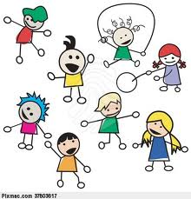
Обеспечение лагеря:

- спортивная площадка;
- игровая площадка;
- спортивный зал (актовый зал).
- классные кабинеты;

Обеспечение спортивным инвентарем
- мячи
- скакалки
- маты
- обручи
- бадминтон
- гантели
- волейбольная сетка

Календарно-тематическое планирование
смены
«Город Мастеров»
летнего оздоровительного лагеря «Солнышко»
МБОУ «Гимназия №1»
Ковылкинского муниципального района

ДЕНЬ | МЕРОПРИЯТИЕ | ДАТА
День первый  «Обустройство лагеря» | Подъём государственного флага РФ.  1. Организационное мероприятие «Расскажи мне о себе».  2. Операция «Уют» - обустройство и оформление.  3. Инструктаж по правилам безопасности поведения во время лагерной смены в школе, на улице, на водоемах и правилах поведения при чрезвычайных ситуациях.  4. Выбор актива.  5. Подвижные игры на воздухе.  Селфи дня.  Уход домой. | 01.06.2022
День второй  «Ярмарка идей» | 1. Минутка здоровья « Закаливание»  2. «Ярмарка идей» (обсуждение плана проведения праздника, посвященного открытию лагеря)  3. Подготовка к празднику открытия лагеря.  4.Подвижные игры, эстафеты в физкультурно-оздоровительном комплексе.  5. Конкурс рисунков «Правила дорожные знать положено».  Селфи дня.  Уход домой. | 02.06.2022
День третий  «Открытие лагеря» | 1.Минутка здоровья «Как поднять настроение?»  2. Подготовка к празднику открытия лагеря.  3. Праздник «Здравствуй, лето! Здравствуй, лагерь!» (открытие смены)  4. Беседа «Правила поведения в лагере и на его территории»  5. Конкурс рисунков «Волшебные краски»  Селфи дня.  Уход домой. | 03.06.2022
День четвертый  «День мастеров» | 1. Минутка здоровья « Если хочешь быть здоров».  2. Беседа «Осторожно огонь »  3. Конкурс поделок из различных материалов «Умелые руки»  4. Игра – викторина « Что, где, когда».  5.Я построю город иначе...( Конкурс рисунков строительства города мастеров)  Селфи дня.  Уход домой. | 04.06.2022
День пятый  «День безопасности» | 1.Минутка здоровья «Солнечный ожог.  Первая помощь при ожоге»  2. Беседа с инструктором на противопожарную тематику «Будьте осторожны с огнём!»  3. «Безопасность на природе».  4. «Первая помощь при несчастных случаях»  5. Урок безопасности «Один дома…»  Спуск государственного флага РФ.  Селфи дня.  Уход домой. | 05.06.2022
День шестой  «День игры» | Подъём государственного флага РФ.  1.Минутка здоровья « Осторожно, клещи!»  2. Разучивание мордовских и русских национальных игр.  3. Бейн – ринг « Веселая грамматика», ко Дню русского языка.  4 Конкурс проектов «Игровая площадка города мастеров».  5.« Робототехника» - мастер – класс по «Точке роста»  Селфи дня.  Уход домой. | 06.06.2022
День седьмой  «Я люблю тебя, Россия!» | 1.Минутка здоровья «Правильное питание»  2. Беседа «Просторы Родины бескрайны!»  3. Викторина «Мордовия – моя малая Родина».  4.Государственная символика России и Мордовии.  5. Посещение Ковылкинской центральной районной библиотеки.  Селфи дня.  Уход домой. | 07.06.2022
День восьмой  «День театра» | 1.Минутка здоровья  «Осанка – основа красивой походки»  2. Беседа «Как вести себя в театре, доме культуры»  3. Инсценирование сказок.  4. Конкурс поделок из бумаги, слоеного теста, природного материала; Театр города Мастеров.  5. Подвижные игры на воздухе.  Селфи дня.  Уход домой. | 08.06.2022
День девятый  «День здоровья и спорта». | 1. Минутка здоровья «Мой рост и мой вес»  2. «Безопасное колесо» познавательный турнир.  3. Конкурс газет « Мы и спорт»; макет « Спортплощадка города мастеров»  4.Конкурс рисунков «Полезный и вкусный обед», проект « Любимое блюдо нашего отряда»  5. Посещение плавательного бассейна.  Селфи дня.  Уход домой. | 09.06.2022
День десятый  «День экологии. Планета Земля – наш общий дом» | 1.Минутка здоровья  «Зеленая аптечка» - первая помощь при укусах насекомых. 2.Экологический десант. 3. « Природа вокруг нас» - мастер – класс по «Точке роста».  4.Праздник необычных цветов и цветочных костюмов. ( использование вторичного сырья);  5. « Полезные растения» ( оформление плаката); сад города мастеров.  Селфи дня.  Уход домой. | 10.06.2022
День одиннадцатый  «До, ре, ми, фа, соль» | 1.Минутка здоровья «Берегите глаза»  2. Встреча с сотрудниками ПДН «Профилактика правонарушений»  2. Беседы о музыке, музыкальные игры, конкурсы, викторины.  3. Конкурс «Фабрика звезд»  4. Беседа с сотрудником ГИБДД , игра на тему ПДД «Хочу все знать».  5. Работа мастерских: 1. «Умелые руки»  2. «Шахматы»  3.«Веселая палитра»  Селфи дня.  Уход домой. | 11.06.2022
День двенадцатый  «День лучших воспитателей» | 1.Минутка здоровья  «Друзья Мойдодыра и наше здоровье»  2.Подготовка к конкурсу « лучший воспитатель нашего лагеря»  3. Посещение городского парка.  4. Конкурс « Лучший воспитатель»  5. Беседа ко Дню России « Русь, Россия, Родина моя!»  Спуск государственного флага РФ.  Селфи дня.  Уход домой. | 12.06.2022
День тринадцатый  «День  этикета» | Подъём государственного флага РФ.  1.Минутка здоровья « Режим дня»  2. Беседа «Правила поведения в общественных местах»  3. Викторина «Знаем ли мы правила этикета»  4. Ролевая игра «Как вести себя в гостях».  5. Подвижные игры на воздухе.  Селфи дня.  Уход домой. | 13.06.2022
День четырнадцатый  «День художников. Рисуем на асфальте» | 1. Минутка здоровья «Как ухаживать за зубами»  2. Беседа «Художники Мордовии»  3. Рисование на тему: «Вот оно, какое наше лето»  4. Посещение плавательного бассейна.  5. Посещение музея Ф.В. Сычкова в с.Кочелаево.  Селфи дня.  Уход домой. | 14.06.2022
День пятнадцатый  «День книги. «Книга твой лучший друг» | 1. Минутка здоровья «Гигиена тела»  2. Беседа с врачом «Будьте здоровы»  3. Просмотр мультфильма « Мойдодыр», « незнайка на луне».  4. Викторина по произведениям Н.Н. Носова и К.И. Чуковского  4. Конкурс на лучшего чтеца «Любимые стихи А.Л. Барто».  5. Посещение школьной библиотеки.  Селфи дня.  Уход домой. | 15.06.2022
День шестнадцатый  «Умники и умницы» | 1. Минутка здоровья «Книги о здоровье»  2. Конкурс « Дело мастера боится»; Проект « лучший кондитерский завод города Мастеров»  3. «Очумелые ручки» - мастер – класс по  « Точке роста»  4. Историческая викторина ко на тему « 350 лет со дня рождения Петра I».  5. Шахматно-шашечный турнир.  Селфи дня.  Уход домой. | 16.06.2022
День семнадцатый  «В мире животных» | 1. Минутка здоровья «Лекарственные травы и гигиена»  2. Игра «Зоологические забеги»  3. КВН «В мире животных»  4. Подготовка песенных номеров к празднику закрытия лагеря.  5. Подвижные игры на воздухе.  6. Работа мастерских : 1. «Звонкие голоса»  2. «Умники и умницы»  3.«Веселая экономика»  Селфи дня.  Уход домой. | 17.06.2022
День восемнадцатый  «День чистоты. Друзья Мойдодыра – наши друзья » | 1. Минутка здоровья «Твой режим дня на каникулах»  2. Что такое традиции ? (час общения).  3.Национальные игры.  4.Конкурс мастеров прикладного искусства.  5. Проведение рейда по уборке территории «Мусор убираем – природе помогаем!»  6. Посещение плавательного бассейна.  Селфи дня.  Уход домой. | 18.06.2022
День девятнадцатый  «День танца» | 1. Минутка здоровья «Путешествие в страну витаминию»  2. Беседа «Танцы народов мира».  3. «Весёлый каблучок»- разучивание танцев к празднику закрытия лагеря.  4. «Веселые старты»  5. Познавательные минутки «Хочу все знать»  Селфи дня.  Уход домой. | 19.06.2022
День двадцатый  «День памяти и скорби» | Подъём государственного флага РФ.  1.Минутка здоровья «Чистота рук»  2.Линейка памяти.  3. «Рейд памяти» - возложение цветов к  памятнику погибшим воинам  4. Конкурс военной песни и стихов.  5. Посещение музея «Боевой славы» МБОУ «Гимназия №1»  Спуск государственного флага РФ.  Селфи дня.  Уход домой. | 20.06.2022
День двадцать первый  «До свидания, лагерь» | 1.Минутка здоровья «Гигиена в доме»  2. Подготовка к закрытию смены.  3. Закрытие лагерной смены  «Праздничный концерт»; выбор мастеров и помастерий.  4.Беседа « Мы помним 41 – й год суровый, когда пришла в дом страшная беда!» - ко Дню Памяти 22 июня.  5.Посещение Ковылкинского краеведческого музея.  6. Итоговая линейка. Подведение итогов работы лагеря « Ярмарка мастерства».  Спуск государственного флага РФ.  Селфи дня.  Уход домой. | 21.06.2022

*план - сетка может корректироваться в зависимости от погодных условий, внутренних изменений, отсутствием педагога по каким либо причинам.

Приложение
к
программе

ЭМБЛЕМА ЛАГЕРЯ
« Город мастеров»

Город Мастеров

Психологическое тестирование в ДОЛ
«Город Мастеров»

Тест: «Чудо дерево»
Данный тест проводится 3 раза за смену. С помощью данной методики можно определить психологический комфорт ребенка в лагере.
В первый день ребенок произвольным цветом рисует себя на дереве, дерево символизирует лагерь, в который они пришли.
На 8 день дети закрашивают себя зеленым цветом на дереве. Это символизирует ,как ребенок ощущает себя в лагере на данный период.
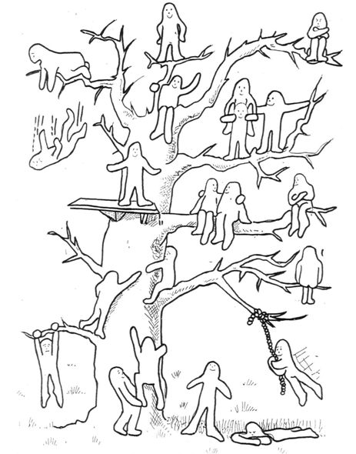
Третий раз в предпоследний день лагерной смены. Закрашивают себя красным цветом. Это символизирует, с каким настроением ребенок пришел к последнему дню и как он себя чувствовал в течении всей смены.

Анкета для детей

- Ты с удовольствием идёшь утром в лагерь? ДА НЕТ
- Если тебе интересно в лагере, то что больше всего нравится: петь, танцевать, рисовать, смотреть телевизор, играть, заниматься спортом или что-то ещё?_________________________________________
- Чему ты научился в лагере: выучил песню, научился танцевать, играть в __________________________________________
- Если бы тебе разрешили, что бы ты делал в лагере целый день?__________________________
- Чего нет в лагере, чего бы ты хотел?_______________________________________________
- Ты пойдёшь на следующий год в лагерь? Если не пойдёшь, то почему?________________
- Что ты рассказываешь дома о лагере?______________________________________________
- Нравится ли тебе, как кормят и готовят в лагере? Поставь оценку повару: (от «пятёрки» до «двойки»)._________________
- Хочется ли тебе идти домой после лагеря?______________________________
- Какую оценку ты бы поставил за жизнь в лагере? от 1 до 5 _________________
- Кто твой товарищ среди ребят, среди взрослых?_________________________________
- Что особенно понравилось в лагере (спортивные мероприятия, туристическая эстафета, праздники, экскурсии)? Свой вариант__________________________

Анкета для родителей
Удовлетворены ли вы отдыхом Вашего ребенка в лагере с дневным пребыванием детей? (питание; спортивные, культурные мероприятия; отношение к Вашему ребенку педагогического коллектива лагеря, вожатых, режим дня и т.д.)

- Что Вам больше всего понравилось? _____________________________
- Что не понравилось? ___________________________________________
- Хотели бы Вы, чтобы Ваш ребенок отдохнул в нашем лагере в следующем году? ________________________________________________________
- Ваши пожелания ______________________________________________

Режим работы лагеря
с дневным пребыванием
«Солнышко»
8.15 – 8.30 – приход дежурных воспитателей
8.30 – 8.35 – прием детей
8.35— 8.45- утренняя зарядка
8.45— 9.00- утренняя линейка
9.00 — 10. 00- завтрак
10. 00 – 10. 10 – познавательная пятиминутка
10.10 — 11.00- занятия по интересам (работа детских объединений)
11.00 — 12.00- мероприятие по плану
12.00 — 13.00- отрядные дела
  - — 14.00 - обед
14.00 – 14.30 – отрядное время
14.30 – уход домой

Правила
поведения в лагере
«Город Мастеров»
- Соблюдать установленный в лагере
режим дня. Приходить во время к 9.00ч.
- Уходить только по разрешению
воспитателя.
- Обязательно иметь головной убор.
- Подчинятся требованиям воспитателя.
- Соблюдать технику безопасности.
- Беречь имущество школы.
- Быть вежливым, доброжелательным
по отношению друг к другу.
8.Соблюдать правила личной гигиены

Понятийный словарь Города Мастеров.

Город мастеров - лагерь дневного пребывания.
Семья – отряд в лагере.
Советники – воспитатели отряда.
Мэр города – начальник лагеря.
Пресс – центр – место встречи и обсуждения планов, действий всех Советников и правителей Города Мастеров.
Долина чудес Города Мастеров – место для проведения массовых мероприятий и встречи всех жителей.
Долина спорта – спортивная площадка лагеря.
Трапезная долина – столовая лагеря.
Культурно-развлекательный центр города – актовый зал.
Лекарь Города Мастеров – фельдшер.
Городской Совет – планёрка педагогов лагеря.
Мастерская – кружок по интересам

Законы лагеря
●Закон главной тропы: нельзя нарушать правила дорожного движения, уходить одному с территории лагеря, всегда и везде вместе с отрядом.

●Закон чистоты: соблюдай чистоту во всём и везде, будь опрятным.

●Закон единого плеча: поддерживаем друг друга, не обижаем младших, уважаем старших.

●Закон здорового духа: начинаем день с утренней зарядки, соревнуемся в честной борьбе, заботимся о своём здоровье.

●Закон колокольчика: будь весел, принимай участие в праздниках, конкурсах, твори и выдумывай.

●Закон зелёного друга: береги природу, не обижай братьев меньших.

●Закон мудрой совы: читай каждый день и будешь умней.

Свидетельство Мастера

СВИДЕТЕЛЬСТВО МАСТЕРА
«ГОРОДА МАСТЕРОВ»
Выдан _____________________
За ___________________________
________________________________
Мэр города___________________

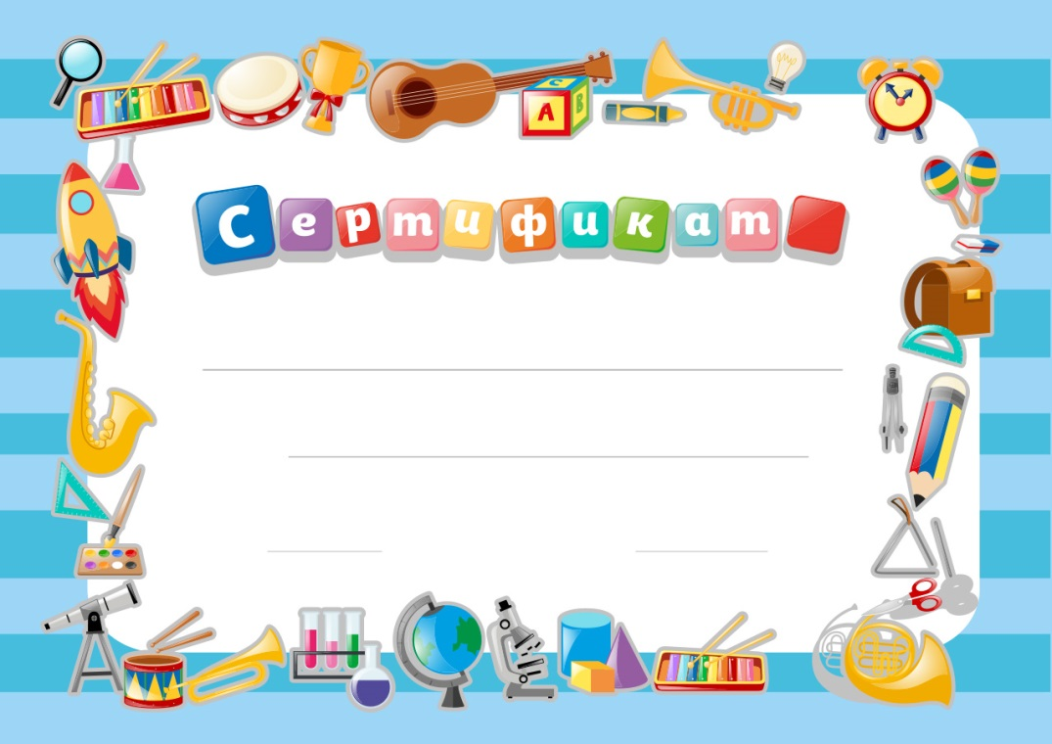

Выдан

Трудовая книжка «Города Мастеров»

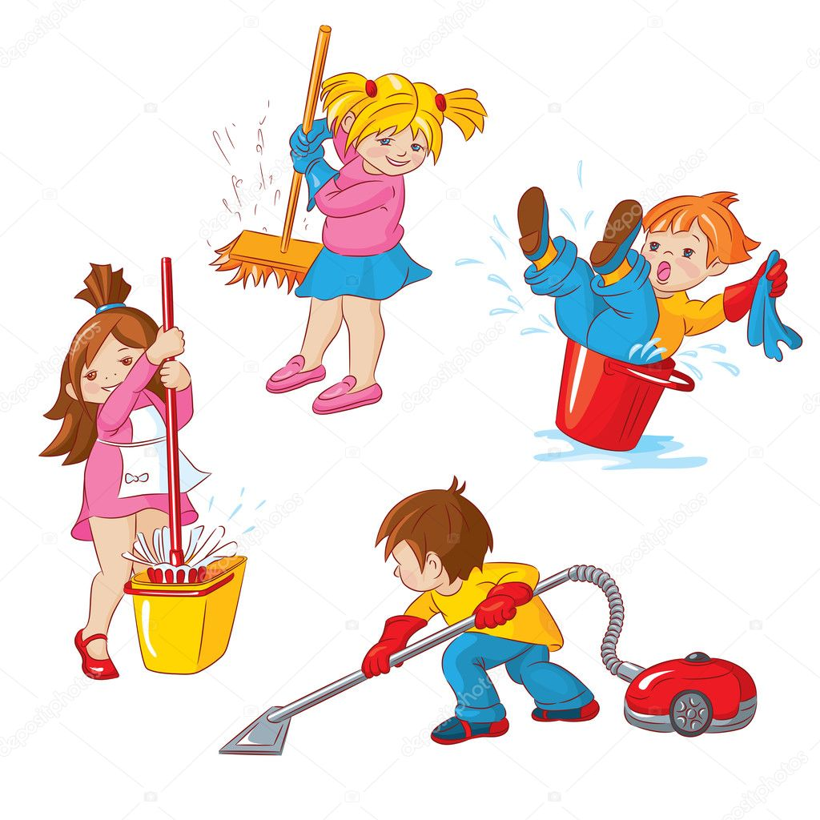

ТРУДОВАЯ КНИЖКА

Деньги «Города Мастеров»

Именное яблоко

Ильин Игорь

Легенда Города Мастеров

Давным-давно, в стародавние времена, когда на этом месте ещё не было Чернаковской школы на живописном берегу реки Обь стоял очень древний и очень красивый Город Великих Мастеров.
Люди, жившие в нём, славились далеко за его пределами своими изделиями из глины и камня, золота и серебра, бисера и драгоценных камней, дерева и металла, шелков и шкур, бумаги и красок и из других материалов. Все изделия, которые были созданы руками знаменитых мастеров, никогда не продавались, только дарились людям на ярмарках.
И был среди этих великих мастеров самый талантливый и самый одарённый мастер. Звали его Лука. Его изделия пользовались повышенным спросом у жителей и гостей Города Великих Мастеров. Все они были изумительно красивы!
И вот, в один прекрасный день, который, впрочем, мало чем отличался от дней остальных, мастер Лука сделал из золота и драгоценных камней редкостной красоты диадему. Её красота была настолько ослепительна, что она очаровала абсолютно всех, в том числе, и самого мастера. Но после того, как работа над диадемой была закончена, мастер стал сам не свой. Он очень изменился. Его уже ничто не интересовало и ничто не радовало, кроме той самой диадемы.
Когда началась ежегодная ярмарка, Лука, как и все остальные мастера, выставил свои изделия на всеобщее обозрение. Была среди них и диадема. Во время ярмарки к прилавку мастера Лука подошла какая-то девушка. По её восторженному взгляду было видно, что диадема ей очень понравилась! И по существующему закону Города Великих Мастеров Лука должен был отдать её этой девушке. Но с мастером случилось что-то странное: не смог он расстаться со сделанной им чудесной диадемой и прогнал девушку с ярмарки, громко ругаясь ей вслед.
Не знал Лука, что под видом этой девушки на ярмарку приходила сама великая сибирская река Обь. Прогневалась большая, красивая и сильная река на гордого и жадного мастера, вышла из берегов и затопила Город Великих Мастеров. Но во время этого стихийного бедствия виновнику большого наводнения удалось выжить: он поднялся на башню вместе со своей девушкой Урсулой и там надеялся переждать пришедшее в город стихийное бедствие. Но река Обь не отступала. И понял Лука причину постигшей город беда. И взял он диадему, которую прятал за пазухой, и бросил её в бурлящую воду разбушевавшейся реки! И Обь, поглотив золотую диадему, украшенную сияющими драгоценными камнями, успокоилась и унесла свои бурные воды по привычному речному руслу.
После большого наводнения в городе никого не было. И только необычная птица, пролетая над городом, роняла волшебные перья. И там, где падало перо, появлялся мастерская, но мастеров в городе не было. И что бы исправить это, пригласить мастеров. Но если вы хотите чтоб город ожили не оставил вас здесь навсегда у себя, необходимо собрать перья брошенные волшебной птицей 15 перьев.

Гимн Города мастеров

Этот Город Мастеров не отмечен в картах,
И на глобусе его вам не отыскать,
Только имя городка на стене и партах
Чертят те, кому пришлось в той стране бывать.

Нет там страха и вражды, нет стихий и бедствий.
Там плывёт моя мечта в мире добрых грёз.
Населяет город тот, уж, народ не детский,
Лишь перед прощанием, льющий море слёз.

Там танцуют и поют, ценят ум и шутки.
Лишь за дружбу и любовь сердце там болит.
Нет для грусти и тоски время ни минутки,
Ведь не даром город тот назван «Монолит».

Пусть не значится пока в картах этот город,
Только знаю, в мире нет лучше уголка.
Создан добрыми людьми – потому и дорог.
Ты расти и процветай, счастлив будь всегда!

Этот Город Мастеров не отмечен в картах,
И на глобусе его вам не отыскать.
Только слово «Монолит» на стене и партах
Чертят те, кому пришлось в городе бывать.

Герб Города мастеров.
Флаг Города мастеров.

Голубой цвет – цвет надежды
Желтый цвет – символ творчества
Зеленый цвет - символ молодости
Красный цвет – символ дружбы
Синий цвет- цвет целеустремленности
Малиновый Цвет – цвет радости
Большие и маленькие лепестки символизируют союз больших и маленьких.

Наши законы.
- Закон главной тропы: нельзя нарушать правила дорожного движения, уходить одному с территории лагеря, всегда и везде вместе с отрядом.
- Закон чистоты: соблюдай чистоту во всѐм и везде, будь опрятным.
- Закон единого плеча: поддерживаем друг друга, не обижаем младших, уважаем старших.
- Закон здорового духа: начинаем день с утренней зарядки, соревнуемся в честной борьбе, заботимся о своѐм здоровье.
- Закон колокольчика: будь весел, принимай участие в праздниках, конкурсах, твори и выдумывай.
- Закон зелѐного друга: береги природу, не обижай братьев меньших.
- Закон мудрой совы: читай каждый день и будешь умней.

